Business Description
Project SUBSISTEMA INTERNO DE GESTIÓN DOCUMENTAL Y ARCHIVO (SIGA)
Client ETB S.A. E.S.P.
Table of Contents
1 Purpose of this Document 3
2 Business Principles 4
3 Business Goals 5
4 Business Drivers 7

Document Information
Project Name: | CONCEIVE AND DESING FOR RECORDSKEEPING SYSTMES REQUERIMENTS
Prepared By: | LUIS URBINA | Document Version No: | 1.0
Title: |  | Document Version Date: | 3/10/2015
Reviewed By: |  | Review Date:
Distribution List
From | Date | Phone/Fax/Email
luisurbm@gmail.com | 4/10/2015

To | Action* | Due Date | Phone/Fax/Email
Esp-ing-software | Inform | 3/11/2015
Document Version History
Version  Number | Version  Date | Revised By | Description | Filename
1.0 | 3/10/2015 | Luis ubina | Definicion del alcance y descripcion

Purpose of this Document
This document describes the organization

Definición de la organización

Identificación
Nombre
Sector Económico | TERCIARIO (COMUNICACIONES – CENTRO DE LLAMADAS)
Tipo de organización | SOCIEDAD POR ACCIONES, EMPRESA DE SERVICIOS PÚBLICOS, (LEY 142 DE 1994), MERCANTIL, CON AUTOMÍA ADMINISTRATIVA, PATRIMONIAL Y PRESUPUESTAL GORBERNADA POR LAS NORMAS DEL DERECHO PRIVADO, JUNTA DIRECTIVA (PRESIDENCIA – SECRETARÍA GENERAL, AUDITORÍA CORPORATIVA, VP: HORARES Y PERSONAS, EMPRESARIAL Y GOBIERNO, DESARROLLO DE RED Y SERVICIOS, ASEGURAMIENTO DEL SERVICIO FINANCIERA ADMINISTRATIVA Y DE GESTION HUMANA, DE ESTRATEGIA Y DESARROLLO DE NEGOCIOS, INFORMATICA)
Ubicación Geográfica | COLOMBIA (CUNDINAMARCA Y VILLAVICENCIO)

Marco Regulatorio

Externo
Derecho privado

Interno
Decreto 1524 de 1994
Ley 142 de 1994

Estructura Organizacional
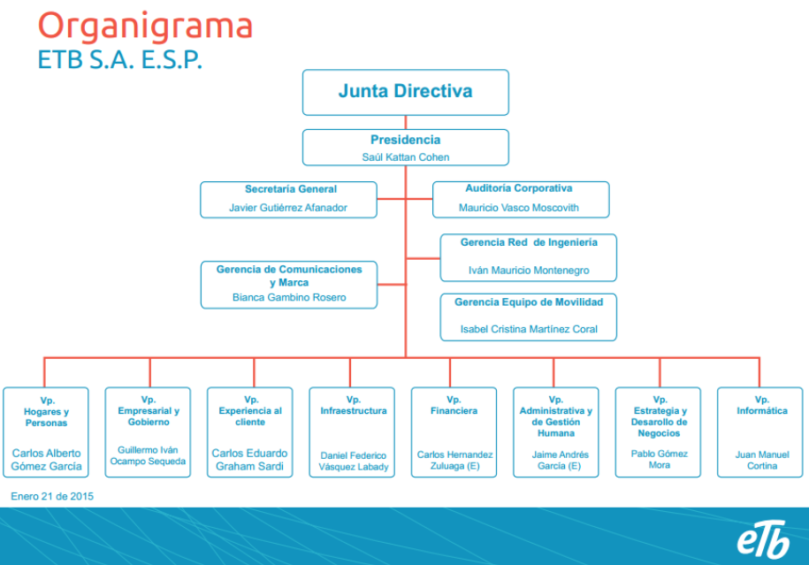

Descripción del entorno
Principales clientes : Personas individuales o jurídicas que mantenien relaciones de mercadeo con la empresa, ,
Competidores: UNE TELECOMUNICACIONES (EPM)
EMTELCO
ENDESAT S.A.
Proveedores:
COLOMBIA MÓVIL
E.S.P.
CONTACT CENTER AMERICAS
COLVATEL S.A. E.S.P.

Tecnologías de Información
<Descripción de los sistemas de información, plataforma de tecnología (servidores, datacenters, estaciones,…), comunicaciones,…
Sistema de Información | Descripción | Áreas de Negocio a las que soporta
CRM |  | RELACION CLIENTE
GESTION DE ARQUITECTURA |  | GERENCIA DE SERVICIOS
ERP |  | GERENCIA DE RECURSOS
GESTION DE BENEFICIONS DEL PROGRAMA ESTRATEGICO  SRM |  | GENERENCIA DE RELACIONES INTERNAS
EAM |  | CONTROL INTERNO

TOMADO DE http://etb.com.co/inversionistas/docs/organigrama.pdf 2014

